СВЕДЕНИЯ
о боевых действиях, происходивших на территории
сельского поселения «Село Муромцево»
муниципального района «Бабынинский район»
в годы Великой Отечественной войны

ДЛЯ СПРАВКИ:

Муниципальное образование сельское поселение «Село Муромцево» (далее по тексту – СП «Село Муромцево») было образованным в составе муниципального образования муниципальный район «Бабынинский район» (далее по тексту – МР «Бабынинский район») Калужской области в декабре 2004 года, в ходе реализации на территории МР «Бабынинский район» Федерального закона от 06.10.2003 № 131-ФЗ «Об общих принципах организации местного самоуправления в Российской Федерации».
Статус и границы территории СП «Село Муромцево» были установлены законом Калужской области от 28.12.2004 № 7-ОЗ «Об установлении границ муниципальных образований, расположенных на территории административно-территориальных единиц «Бабынинский район», «Боровский район», «Дзержинский район», «Жиздринский район», «Жуковский район», «Износковский район», «Козельский район», «Малоярославецкий район», «Мосальский район», «Ферзиковский район», «Хвастовичский район», «Город Калуга», «Город Обнинск», и наделением их статусом городского поселения, сельского поселения, городского округа, муниципального района»(далее по тексту – Закон Калужской области от 28.12.2004 № 7-ОЗ).

В состав сельского поселения вошли 37 сельских населенных пунктов, расположенных в границах вновь образованного муниципального образования: село Муромцево, деревня Бражниково, деревня Дегтянка, деревня Космачи, деревня Липилины Дворы, деревня Мордвиново, деревня Орловка, деревня Рыково, деревня Семыкино, деревня Сосновка, деревня Чёрная Грязь, село Тырново, хутор Аникановский, посёлок Бабынинское Отделение, село Бакатово, деревня Башутино, деревня Бесово, деревня Городниково, деревня Мячково, деревня Плюсково, деревня Тужимово, деревня Ширяево, посёлок Садовый, деревня Верхний Доец, деревня Костенёво, деревня Кромино, деревня Кулешовка, деревня Ленское, деревня Мезенцево, деревня Нижний Доец, деревня Поповка, деревня Поповские Хутора, деревня Ропчица, деревня Савинское, деревня Сорокино, деревня Шамордино, деревня Барановка. Административным центом сельского поселения было определено – село Муромцево.

Поскольку текст Закона Калужской области от 28.12.2004 № 7-ОЗ был опубликован в областной газете «ВЕСТЬ» 29.12.2004 (№ 402-404), -
Днем образования сельского поселения «Село Муромцево» по праву является – 29 декабря 2004 года.
КАРТА-СХЕМА
расположения вновь образованного муниципального образования
сельское поселение «Село Муромцево (СП «Село Муромцево»)
на территории Бабынинского района

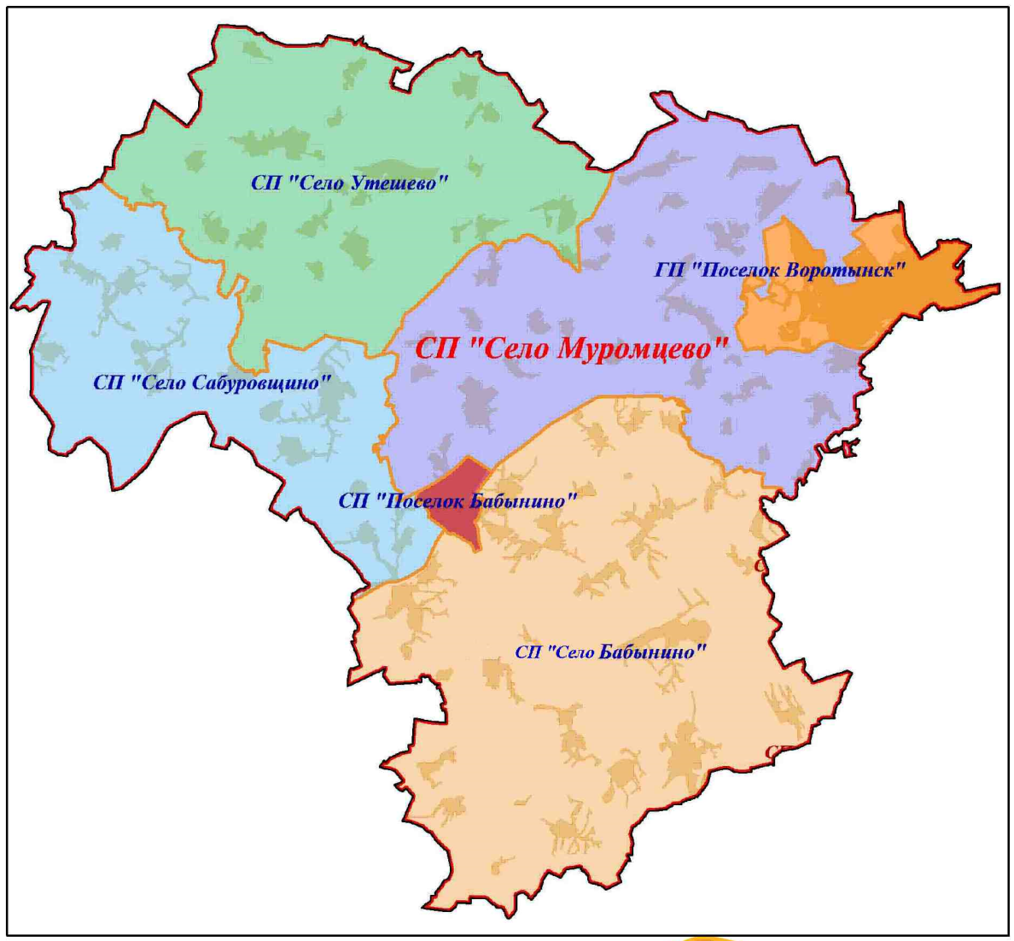

Исходя из обстоятельств, при которых на территории МР «Бабынинский район» возникла самостоятельная административно-территориальная единица – СП «Село Муромцево», вполне очевидно следует вывод о том, что история боевых действий, происходивших на территории СП «Село Муромцево» в годы Великой Отечественной войны (далее – ВОВ) должна быть неразрывно связана с историей боевых действий, которые происходили в годы ВОВ на территории МР «Бабынинский район», следовательно, должна найти свое отражение в различных изданиях (публикациях), которые содержат описание истории Бабынинского района в годы ВОВ.

В этой связи необходимо отметить, что ни один из текстов, в которых авторы описывают военную историю Бабынинского района, не содержит описание боевых действий на территории населенных пунктов, которые сейчас входят в состав СП «Село Муромцево». Кроме того, опубликованные к настоящему времени издания (публикации) не содержат полную, а главное – объективную (основанную на официальных или исторических документах) информацию о непосредственных участниках событий (боевых действий), происходивших на территории Бабынинского района в годы ВОВ.
При указанных обстоятельствах, настоящие сведения о боевых действиях, происходивших на территории СП «Село Муромцево» в годы ВОВ, подготовлены на основании детального анализа и сопоставления информации, которая опубликована в различных источниках, содержащих описание истории Бабынинского района с информацией, содержащейся в исторических документах, находящихся в открытом доступе, в том числе, архивных документах Министерства Обороны Российской Федерации, органов власти Калужской области и других – официальных источниках.

ОККУПАЦИЯ ТЕРРИТОРИИ ПОСЕЛЕНИЯ

Согласно архивным документам Управления НКВД Калужской области, оккупация Бабынинского района началась – 8 октября 1941 года и продлилась до 17 января 1942 года.
----------------------------------------------------------------------------------------------------- Источник:
Рапорт начальника Бабынинского райотдела УМВД
по Калужской области Ф.И. Лепилова от 08.06.1946
Госархив Калужской области: фонд Р-813, опись 3, дело 4, листы в деле 42–43.
(https://archive.admoblkaluga.ru/75_let_pobedy/object/45909923)

Из публикации на официальном сайте в сети «Интернет»
Газета «Бабынинский вестник»

«... 8 октября 1941 года Бабынинский район один из первых в Тульской области (Калужская обл. образована в 1944 г.) был оккупирован, и гитлеровцы вошли в Бабынино.»
----------------------------------------------------------------------------------------------------- Источник:
Оккупация Бабынинского района Тульской области в годы войны (22.06.2020)
(http://xn----7sbcbgssadgjg4abg1dgs3n.xn--p1ai/news/daty/okkupaciya_babyninskogo_rayona_tulskoy_oblasti_v_gody_voyny)

Из публикации на официальном сайте в сети «Интернет»
Калужская областная научная библиотека им. В.Г. Белинского

«… Фронт к Воротынску стремительно приближался. В сентябре потянулись колонны беженцев, эшелоны с ранеными. Стала слышна оружейная стрельба. В небе стали появляться фашистские самолеты-разведчики... Бомбили фашисты и аэродром «Орешково».
В первой половине октября (очевидцы называют разные даты7-е, 9-е, кто 13-е октября) в Воротынск пришли немцы, это была пехота, или как в народе их называли «зеленые»…»
----------------------------------------------------------------------------------------------------- Источник:
Летописи войны Воротынска
Калужская областная научная библиотека им. В.Г. Белинского
(https://belinkaluga.ru/летописи-войны-воротынска/?ysclid=l868x5g4jv5608596)
Исходя из приведенных сведений, и анализа топографических карт Генерального штаба РККА, издания 1939 года, можно сделать обоснованный вывод, что оккупация территории СП «Село Муромцево» началась 8 октября 1941 года, с его восточных, северо-восточных и северных границ. Одним из первых населенных пунктов, оккупированных немецко-фашистскими захватчиками, стал – п. Бабынинское Отделение (в годы ВОВ – свх. Бабынинский). Фактически, оккупация территории СП «Село Муромцево» происходила по мере продвижения фашистских войск по автодороге от села Утешево Бабынинского района в направлении поселка Бабынино, а также по федеральной трассе Р-132 «Золотое кольцо» (также многим известна, как автомобильная дорога «Вязьма – Калуга» или «Юхновская трасса») от села Утешево в направлении города Калуги.

Именно на участке федеральной трассы Р-132 «Золотое кольцо», проходящим по территории СП «Село Муромцево», был совершен один из многочисленных подвигов советских летчиков, героически сражавшихся в первые месяцы начала ВОВ. Широкую огласку (известность) он получил только в 2015 году. Этот подвиг советских летчиков может по праву считаться первым боестолкновением и первым подвигом советских солдат и офицеров, произошедшим на территории СП «Село Муромцево» в годы ВОВ.

Экипаж самолёта Пе-2совершил «огненный таран»
на колонну фашистских войск
(неизвестный подвиг советских лётчиков)

21 марта 2015 года на 153-й км федеральной трассы Р-132 «Золотое кольцо» (район поворота на деревню Космачи Бабынинского района Калужской области) были обнаружены останки советского самолёта Пе-2, входившего в состав 46-го скоростного бомбардировочного авиационного полка, который в октябре 1941 года базировался на аэродроме Внуково в Московской области.
В результате поисковых мероприятий было установлено, что 10 октября 1941 года экипаж самолёта Пе-2:
младший лейтенант Денисов Виктор Михайлович,
младший лейтенант Кравцов Иосиф Петрович,
сержант Гришин Николай Степанович
после того, как самолет был подбит зенитной артиллерией противника, совершил «огненный таран» на колонну фашистских войск, двигавшихся по автодороге «Вязьма - Калуга» в направлении на Калугу.
В результате героического поступка экипаж самолёта Пе-2 погиб, а место столкновения самолёта с землёй, стало для его экипажа братской могилой.
9 мая 2015 года на месте гибели экипажа самолёта Пе-2 был открыт памятник героям, погибшим во время Великой Отечественной войны.

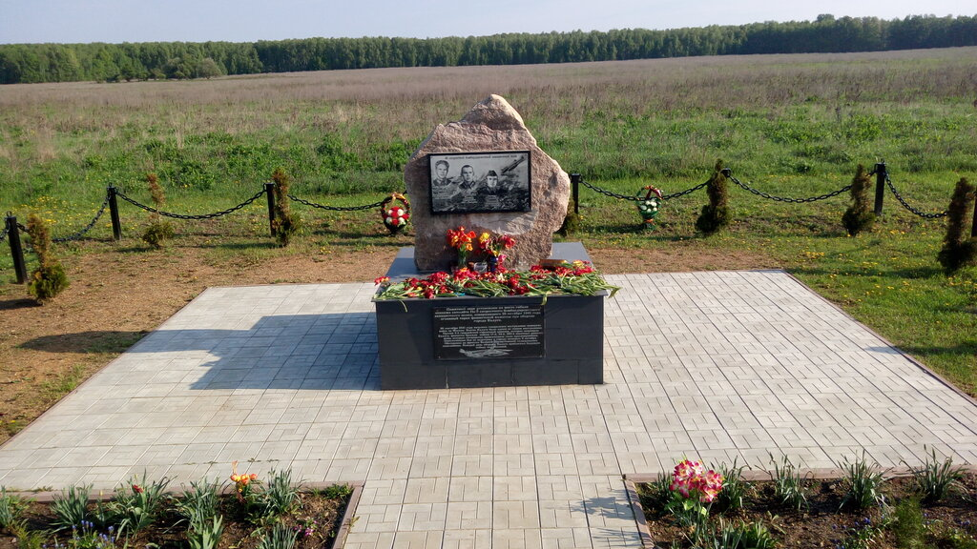

Воинское захоронение
(братская могила лётчиков)
----------------------------------------------------------------------------------------------------- Источник:
Многочисленные публикации в сети «Интернет»

«Огненный таран» младшего лейтенанта Денисова Виктора Михайловича не был первым и единственным в годы ВОВ. 26 июня 1941 года, советский военный лётчик Николай Гастелло, сидя за штурвалом подбитого немцами самолета, направил его прямо на колонну вражеской техники. Этот подвиг стал символом храбрости и готовности погибнуть за свою Родину.
Подвиг экипажа самолета Пе-2 (младшего лейтенант Денисова В.М.) не был первым, но от этого он не перестает быть героическим. Кроме того, подвиг летчиков имеет символическое значение в военной истории не только СП «Село Муромцево», но и Бабынинского района в целом, поскольку является одним из первых, ныне известных, подвигов, совершённых советскими воинами на территории Бабынинского района в годы Великой Отечественной войны. Именно здесь, на этой дороге, наши летчики показали врагу, что его пребывание на нашей территории будет недолгим.
Не только летчики проявляли истинные мужество и героизм в борьбе с немецко-фашистскими захватчиками в первые месяцы ВОВ. Большинство советских солдат и офицеров, даже отступая под натиском превосходящих сил противника, старались внести свой вклад в достижение главной цели того тяжелого времени – остановить противника на подступах к Москве и сделать все возможное для его ослабления и обращения в бегство. При этом, наши воины не щадили своей собственной жизни при выполнении поставленных перед ними боевых задач.

Гибель разведчика

Из публикации на официальном сайте в сети «Интернет»
Калужская областная научная библиотека им. В.Г. Белинского

«… Это было в октябре 1941 года. Немецкий штаб стоял в нашей деревне Роговичи. Тут же стояли машины, и была установлена рация. Однажды осенним ранним утром пробирался кустами по оврагу наш разведчик девятнадцатилетний Буданцев Дмитрий. Когда он полз по оврагу, его заметили фашисты, раздался выстрел, потом другой. Разведчик был убит. После этого фашисты расставили по всей деревне часовых, отдельный пост был поставлен у тела погибшего. Жителей деревни никого к телу не подпускали. Часовые у тела погибшего стояли двое суток, днем и ночью. На третьи сутки Феодосия Илларионовна вместе с дочерью, рискуя жизнью, ночью, выбрали момент, когда у тела часовых не было. Они взяли по пуку соломы и стали пробираться кустами и оврагом к месту гибели разведчика. Замаскировавшись пучками соломы, мать с дочерью начали рыть могилу для погибшего. Опуская тело в землю, они забрали из кармана брюк документы разведчика. Похоронив воина, женщины решили не возвращаться в свою деревню - их бы расстреляли немцы. Только после того, как фашисты уехали в сторону Калуги, они вернутся домой.»
----------------------------------------------------------------------------------------------------- Источник:
Летописи войны Воротынска
Калужская областная научная библиотека им. В.Г. Белинского
(https://belinkaluga.ru/летописи-войны-воротынска/?ysclid=l868x5g4jv5608596)

Этот скорбный эпизод Великой Отечественной войны произошел в районе деревни Роговичи, которая располагалась недалеко от федеральной трассы Р-132 «Золотое кольцо», напротив деревни Семыкино Бабынинского района, и которой уже нет на картах нашего района.
15 июля 1976 года останки советского солдата (разведчика) Буданцева Дмитрия Павловича, 1922 года рождения, были обнаружены в неучтенной ранее индивидуальной могиле, находившейся на краю оврага между деревней Роговичи и деревней Семыкино (район 152-го км федеральной трасса Р-132 «Золотое кольцо»), и с воинскими почестями были подзахоронены на территорию Братской могилы (воинского захоронения) у железнодорожной станции Воротынск Бабынинского района.
Оккупация территории СП «Село Муромцево», как и всей территории МР «Бабынинский район», продлилась немногим более 2,5 месяцев, но за это время немецко-фашистские захватчики успели причинить существенный вред и мучительные страдания местным жителям. Не обошлось при этом и без помощи фашистских прихвостней (предателей), которые приветствовали оккупацию и оказывали оккупантам различную помощь, о чем свидетельствуют не многочисленные, но документальные источники.

Немецкий порядок при оккупации

Прибывая в район (территория Бабынинского района), немцы стали устанавливать органы местной власти.
По установленным данным на территории Бабынинского района было 11 немецких штабов и комендатур, одна из крупных комендатур была в поселке Бабынино, возглавлял которую немецкий офицер Куц. Вместе с ним работали офицеры Отто и Фриц. Из местных жителей их пособниками были: Козенков, Сикаричев, Бутин. В учхозе Муромцево была сильная комендатура, которую возглавлял унтер-офицер Щабисер, а его пособником был местный житель Михеев. По их приказаниям из колхозов близлежащих сельсоветов свозили скот, часть которого забивали на месте, а часть отправляли в Калугу.
----------------------------------------------------------------------------------------------------- Источник:
Копия акта об ущербе, причиненном колхозам Бабынинского района
Тульской области во время немецко-фашистской оккупации. 19.07.1949
Госархив Калужской области: фонд Р-813, опись 3, дело 7, лист в деле 99
(https://archive.admoblkaluga.ru/75_let_pobedy/object/45909923)

Официальные источники и исторические документы, находящиеся в открытом доступе, не содержат подробного или относительно объемного описания событий, происходивших на территории СП «Село Муромцево» в годы ВОВ, но от этого, осознание того ужаса немецкой оккупации не становится меньше, в том числе и с учетом тех зверств фашистов, которые они чинили на других оккупированных территориях.

ОСВОБОЖДЕНИЕ ТЕРРИТОРИИ

Системный анализ различных источников, в том числе и архивных документов Министерства Обороны Российской Федерации, позволяет сделать обоснованные выводы о том, что территория сельского поселения «Село Муромцево» (в ее современных границах) была освобождена от немецко-фашистских захватчиков – 30 декабря 1941 года, в ходе второго этапа Калужской наступательной операции войск Западного фронта.

Многочисленные военные историки, исследователи и публицисты, описывающие контрнаступление Красной Армии под Москвой, указывают, что в декабре 1941 – январе 1942 годов штаб Западного фронта (командующий фронтом – генерал армии Жуков Георгий Константинович, член военного совета фронта – Булганин Николай Александрович, начальник штаба фронта – генерал-лейтенант Соколовский Василий Данилович) провёл целую серию наступательных операций, которым впоследствии было дано общее наименование: – «Контрнаступление советских войск под Москвой». Но тогда, в декабре 1941 – январе 1942 годов, каждая из этих операций имела своё собственное название. Одной из таких операций была Калужская наступательная операция, которая началась в ночь с 17 на 18 декабря 1941 года под городом Тула.
Схема Калужской наступательной операции

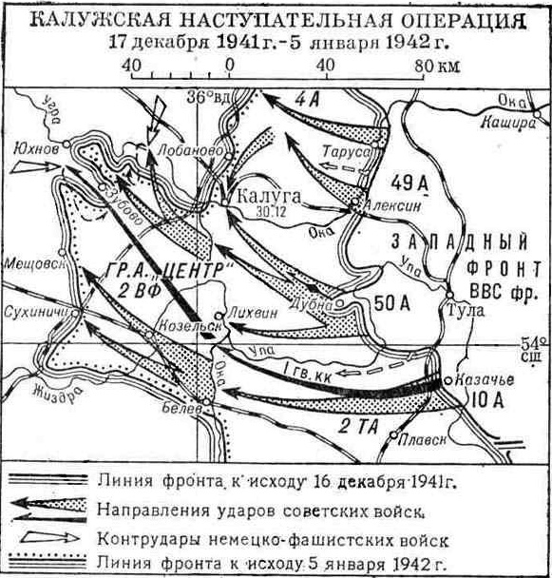

--------------------------------------------------------------------------------------------------- Источник:
Калужская наступательная операция и её значениев контексте Великой Отечественной войны
- https://warspro.ru/velikaya-otechestvennaya-vojna/nachalo/kaluzhskaya-nastupatelnaya-operatsiya

Расположение войск левого крыла Западного фронта свидетельствует о том, что территория СП «Село Муромцево» находится на направлении театра военных действий (перед фронтом) частей и соединений 50-й армии, которой командовал генерал-лейтенант Болдин Иван Васильевич.
Довольно обстоятельно развитие и результаты боевых действий 50-й армии в период Калужской наступательной операции описаны в книге «Битва за Москву», в основу которой положен трёхтомник «Разгром немецких войск под Москвой» под общей редакцией Маршала Советского Союза Бориса Михайловича Шапошникова, который был подготовлен Генеральным штабом Красной Армии и выпущен Военным издательством НКО СССР в 1943 году под грифом «секретно».
Исследования Генерального штаба РККА, изложенные в книге «Битва за Москву», а также архивные документы Министерства Обороны Российской Федерации, содержащие сведения о боевых действиях частей и соединений 50-й армии в ходе Калужской наступательной операции, позволяют сделать следующие выводы:

- Территория СП «Село Муромцево» в границах ее современной территории была освобождена от немецко-фашистских захватчиков в ходе второго этапа Калужской наступательной операции в период времени с 29 по 30 декабря 1941 года.

- В боевых действиях, в результате которых была освобождена территория СП «Село Муромцево, участвовали части 217-й стрелковой дивизии под командованием генерал-лейтенанта Трубникова Кузьмы Петровича (в состав дивизии входили, в том числе 740-й и 755-й стрелковые полки) и части 413-й стрелковой дивизии под командованием генерал-майора Терешкова Алексея Дмитриевича (в состав дивизии входили, в том числе 1320-й, 1322-й и 1324-й стрелковые полки).

- К исходу дня 30 декабря 1941 года части 217-й и 413-й стрелковых дивизий полностью овладели территорией СП «Село Муромцево», и уже рано утром 31 декабря 1941 года в результате ночного марша вышли на рубежи за пределами границ сельского поселения.

- Освобождение СП «Село Муромцево» началось с территорий, расположенных в юго-восточной части поселения (с рубежа населенных пунктов: Кулешовка, Ропчица, Шамордино, Сорокино, Кромино), и далее развивалось в северном и северо-западном направлении (направление населенных пунктов Обухово, Старо-Скаковское, Ново-Скаковское Дзержинского района, Бабынино, Утешево Бабынинского района) с выходом на рубеж федеральной трассы Р-132«Золотое кольцо» (район населенных пунктов Космачи, Роговичи, Черная Грязь, Куракино, Утешево).

Как видим, участок федеральной трассы Р-132«Золотое кольцо» (Космачи – Черная Грязь) стал отправным в военной истории СП «Село Муромцево», которая началась с героического подвига летчиков экипажа самолета Пе-2, совершивших «Огненный таран», и здесь же началась новая история поселения, освобожденного от немецко-фашистских захватчиков.

Кроме того, именно отсюда и по этой самой дороге (автодороге «Вязьма-Калуга») 30 - 31 декабря 1941 года в результате боевых действий частей 217-й и 413-й стрелковых дивизий, развивавших свое наступление в северо-восточном и западном направлении, происходило окончательное изгнание немецких оккупантов за пределы территории Бабынинского района, и завершение второго этапа Калужской наступательной операции, ставшей, своего рода, продолжением контрнаступления советских войск, получившего начало в битве под Москвой 6 декабря 1941 года.
Именно эта дорога (автодорога «Вязьма-Калуга») была одной из стратегических артерий, по которым происходило снабжение войск Западного фронта живой силой, вооружением, боеприпасами и т.д., и тем самым обеспечивалось развитие победоносного наступления советских войск на Запад. Особую роль в обеспечении проезжего состояния автодороги, а, следовательно, и устойчивого продвижении наших войск, сыграли сапёры 778-го и 779-го сапёрных батальонов 31-й сапёрной бригады 1-й сапёрной армии Западного фронта, которые обслуживали участок автодороги от деревни Угра (в настоящее время территория Московского округа г. Калуги) до села Утешево.
Всего в 2-х км от места гибели экипажа самолёта Пе-2 (справа от дороги в направлении на село Утешево) находилась деревня Роговичи (деревня уже не существует, а в годы войны она располагалась недалеко от автодороги, практически напротив деревни Семыкино). Приказом штаба 31-й сапёрной бригады от 03.04.42 № 068, за 778-м сапёрным батальоном был закреплён участок автодороги (около 11 км) от деревни Угра до деревни Роговичи.
10 апреля 1942 года, около 12.00 час. при выполнении боевой задачи по поддержанию автодороги в проезжем состоянии на участке автодороги от д. Куровское до д. Роговичи при обезвреживании неразорвавшейся немецкой гранаты, обнаруженной при очистке снега, погибли: командир 3-го взвода 3-й роты 778-го сапёрного батальона лейтенант Мильгачев Тимофей Иванович(1891 года рождения) и красноармеец 3-й роты 778-го сапёрного батальона Горшков Фёдор Петрович (1910 года рождения).

Обстоятельства гибели сапёров

Лейтенант Мильгачев с группой бойцов был послан на устройство объезда в месте затора автотранспорта в районе возле сада, что между Роговичи – Куровское.
При разрывании снега в стороне от дороги боец Матвеев Д. М. нашел неразорвавшуюся ружейную гранату. Боец Матвеев найденную гранату положил на снег и доложил об этом лейтенанту Мильгачеву, который подошел к гранате, взял ее в руки. В это время к нему подошел боец Горшков, в течение нескольких минут он держал ее в руках, затем произошел взрыв, в результате которого оказались убитыми лейтенант Мильгачев и красноармеец Горшков. Находившиеся вблизи красноармейцы не пострадали, хотя находились на расстоянии 5 метров.
По сведениям из списков безвозвратных потерь среди личного состава 31-й сапёрной бригады лейтенант Мильгачев и красноармеец Горшков были похоронены на кладбище у деревни Муромцево Черногрязского с/совета Калужского района Тульской области.
Выполняя на территории Бабынинского района работы по поддержанию в проезжем состоянии автомобильных дорог саперы 31-й саперной бригады не вступали в непосредственные бои и схватки с фашистскими войсками, но от этого потери, которые были среди личного состава бригады, в том числе, гибель лейтенанта Мильгачева и красноармейца Горшкова не перестают быть боевыми потерями. Однако, до настоящего времени (май 2022 года), имя лейтенанта Мильгачева Тимофея Ивановича, 1891 года рождения, и красноармейца Горшкова Федора Петровича не внесены в списки погибших воинов, память о которых увековечена не только на Бабынинской земле, но и на территории Калужской области.

Мильгачев Тимофей Иванович  (1891 – 1942)  Лейтенант  командир 3-го взвода  3-й сапр 778-го сапб  10 апреля 1942 года погиб от разрыва оружейной гранаты на участке дороги  д. Роговичи – д. Куровское  похоронен на кладбище у д. Муромцево  Черногрязского с/с Калужского р-на Тульской обл. |  | 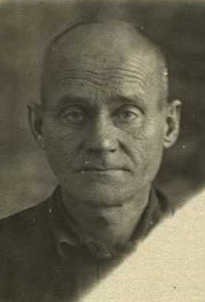
Горшков Федор Петрович  (1910 – 1942)  Красноармеец  3-й взвод 3-й сапр 778-го сапб  10 апреля 1942 года погиб от разрыва оружейной гранаты на участке дороги  д. Роговичи – д. Куровское  похоронен на кладбище у д. Муромцево  Черногрязского с/с Калужского р-на Тульской обл. |  | 

